РОССИЙСКАЯ ФЕДЕРАЦИЯ

**АДМИНИСТРАЦИЯ МУНИЦИПАЛЬНОГО ОБРАЗОВАНИЯ**

## КИРИШСКИЙ МУНИЦИПАЛЬНЫЙ РАЙОН

## ЛЕНИНГРАДСКОЙ ОБЛАСТИ

### ПОСТАНОВЛЕНИЕ

11января 2023 года № 21

**⎡⎤**

**О назначении ежемесячных стипендий главы администрации муниципального образования Киришский муниципальный район Ленинградской области одаренным детям, проявившим выдающиеся способности в области образования, искусства и спорта**

На основании постановления администрации муниципального образования Киришский муниципальный район Ленинградской области от 11 января 2022 года №11   
«Об утверждении Положения о ежемесячных стипендиях главы администрации муниципального образования Киришский муниципальный район Ленинградской области одаренным детям, проявившим выдающиеся способности в области образования, искусства   
и спорта» (далее – постановление от 11 января 2022 года №11), решения комиссии   
по определению кандидатов на получение стипендии главы администрации муниципального образования Киришский муниципальный район Ленинградской области (протокол   
от 19.12.2022 №1),администрация Киришского муниципального района **ПОСТАНОВЛЯЕТ**:

1. Назначить на период с 1 января по 31 декабря 2023 года (исключая летние месяцы) 10 ежемесячных стипендий главы администрации муниципального образования Киришский муниципальный район Ленинградской области следующим обучающимся Киришского муниципального района:

|  |  |  |  |
| --- | --- | --- | --- |
| № п/п | Фамилия, имя, отчество обучающегося | Образовательная организация | Класс |
| 1. | Ковачев  Всеволод Вячеславович | МОУ «Будогощская СОШ  им. М.П.Галкина» | 9 |
| 2. | Косырихина  Марианна Дмитриевна | МОУ «КСОШ №7» | 7 |
| 3. | Цветкова  Амалия Алексеевна | МАУДО «Киришский Дворец творчества имени Л.Н.Маклаковой» | 11/ Студия костюма «КОЛО» |
| 4. | Кулькова  Мария Михайловна | МОУ «КСОШ №8» | 9 |
| 5. | Столбова  Вера Владимировна | МАУДО «Киришский Дворец творчества имени Л.Н.Маклаковой» | 11/ Студия костюма «КОЛО» |
| 6. | Клочева  Олеся Антоновна | МОУ «Киришский лицей» | 8 |
| 7. | Антонова  Надежда Андреевна | МОУ «Гимназия» г.Кириши | 9 |
| 8. | Козловская  Мария Вадимовна | МОУ «Киришский лицей» | 10 |
| 9. | Казакова  София Александровна | МОУ «Будогощская СОШ  им. М.П.Галкина» | 10 |
| 10. | Логинова  Александра Андреевна | МОУ «КСОШ №6» | 7 |

1. Комитету по образованию Киришского муниципального района Ленинградской области:
   1. Производить выплату стипендии в соответствии с пунктом 5 приложения   
      к постановлению от 11 января 2022 года №11;
   2. В срок до 1 марта 2023 года вручить обучающимся сертификаты о назначении стипендии в соответствии с пунктом 8 приложения к постановлению от 11 января 2022 года №11.
2. Контроль за выполнением постановления возложить на председателя комитета   
   по образованию Киришского района Горшкова А.А.

Глава администрации О.Г.Дмитриев

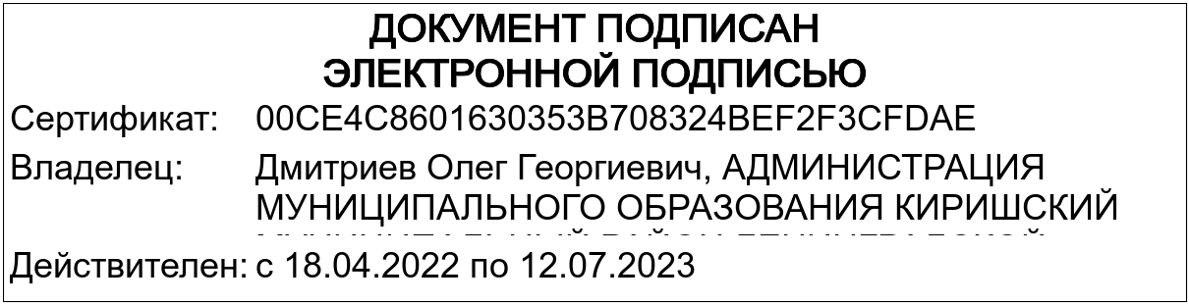

Разослано: в дело, Островской Е., комитет по образованию Киришского муниципального района Ленинградской области, комитет финансов Киришского муниципального района, комитет   
по местному самоуправлению, межнациональным отношениям и организационной работе

А.А.Горшков